0ФЕДЕРАЛЬНОЕ ГОСУДАРСТВЕННОЕ БЮДЖЕТНОЕ ОБРАЗОВАТЕЛЬНОЕ
УЧРЕЖДЕНИЕ ВЫСШЕГО ОБРАЗОВАНИЯ
«САНКТ-ПЕТЕРБУРГСКИЙ ГОСУДАРСТВЕННЫЙ УНИВЕРСИТЕТ ТЕЛЕКОММУНИКАЦИЙ ИМ. ПРОФ. М.А. БОНЧ-БРУЕВИЧА»
(СПбГУТ)

АРХАНГЕЛЬСКИЙ КОЛЛЕДЖ ТЕЛЕКОММУНИКАЦИЙ
ИМ. Б.Л. РОЗИНГА (ФИЛИАЛ) СПбГУТ
(АКТ (ф) СПбГУТ)

Допущен к защите
Зав. отделением
Ю.В. Солодкая
(Подпись) (И.О. Фамилия)
« » июня 2026 г.

ДИПЛОМНЫЙ ПРОЕКТ

НА ТЕМУ
РАЗРАБОТКА ИНФОРМАЦИОННОЙ СИСТЕМЫ
ПОДАЧИ ЗАЯВОК НА МЕРОПРИЯТИЯ
СЛУЖБЫ ЗАНЯТОСТИ
Л109. 26ДП00. 025 ПЗ
(Обозначение документа)

Рецензент |  |  |  | 06.06.2026 | Т.Н. Балабан
 |  |  | (Подпись) | (Дата) | (И.О. Фамилия)
Руководитель |  |  |  | 06.06.2026 | В.В. Старостина
 |  |  | (Подпись) | (Дата) | (И.О. Фамилия)
Дипломник |  |  |  | 06.06.2026 | А.Н. Поршнев
 |  |  | (Подпись) | (Дата) | (И.О. Фамилия)
Консультант по оформлению |  |  |  | 06.06.2026 | Д.П. Ушаков
 |  |  | (Подпись) | (Дата) | (И.О. Фамилия)
Консультант по экономической части |  |  |  | 06.06.2026 | С.Н. Короткова
 |  |  | (Подпись) | (Дата) | (И.О. Фамилия)

Архангельск 2026
Дипломный проект написан мною самостоятельно и не содержит неправомерных заимствований

(дата) (подпись дипломника)

Коэффициент оригинальности ДП %

Проверил:
(ФИО руководителя ДП)

(дата) (подпись)

СОДЕРЖАНИЕ

Перечень сокращений и обозначений 3
Введение 4
1 Анализ и разработка требований 6
1.1 Назначение и область применения 6
1.2 Постановка задачи 6
1.3 Выбор состава программных и технических средств 8
2 Проектирование информационной системы 9
2.1 Проектирование интерфейса пользователя 9
2.2 Разработка архитектуры информационной системы 10
2.3 Проектирование базы данных 11
3 Разработка и интеграция модулей информационной системы 12
3.1 Разработка программных модулей 12
3.2 Реализация интерфейса пользователя 13
3.3 Разграничение прав доступа пользователей 16
3.4 Тестирование и отладка информационной системы 19
4 Инструкция по эксплуатации информационной системы 22
4.1 Установка информационной системы 22
4.2 Инструкция по работе 22
5 Определение затрат на разработку 30
6 Охрана труда и техника безопасности при работе с компьютером 44
6.1 Общие требования безопасности 44
6.2 Требования безопасности перед началом работы 44
6.3 Требования безопасности во время работы 45
6.4 Требования безопасности по окончанию работ 45
6.5 Требования безопасности в аварийных ситуациях 45
Заключение 47
Список использованных источников 48
ПЕРЕЧЕНЬ СОКРАЩЕНИЙ И ОБОЗНАЧЕНИЙ

В настоящем дипломном проекте применяются следующие сокращения и обозначения:
БД – база данных
ИС – информационная система
МРОТ – минимальный размер оплаты труда
НК РФ – Налоговый кодекс Российской Федерации
ОС – операционная система
ПК – персональный компьютер
ПП – программный продукт
СУБД – система управления базами данных
ТК РФ – Трудовой кодекс Российской Федерации
ЭВМ – электронно-вычислительная машина

API – программный интерфейс приложений
ASP.NET – платформа для разработки веб-приложений
CSS – язык стилей
EF Core – технология объектно-реляционного отображения доступа к данным.NET
ERD – диаграмма «сущность-связь»
HTML – язык разметки для создания и структурирования веб-страниц
IDE – интегрированная среда разработки
MVC – паттерн программирования Модель-Представление-Контроллер
SDK – набор инструментов для разработки программного обеспечения

ВВЕДЕНИЕ

В современных социально-экономических условиях кадровые центры играют ключевую роль в поддержке трудоустройства населения, организации профессионального обучения и информировании граждан о мероприятиях, направленных на повышение их конкурентоспособности на рынке труда. Их деятельность сегодня приобретает ещё большую значимость в связи с динамичными изменениями на рынке труда – автоматизацией процессов, появлением новых профессий, трансформацией требований к компетенциям.
Для повышения эффективности работы кадровые центры активно внедряют цифровые инструменты. Одним из них является функциональное веб-приложение с интегрированной ИС, которое объединяет публичную часть для населения и административные функции для сотрудников службы занятости.
Важнейшим инструментом взаимодействия службы занятости с гражданами является организация и проведение мероприятий: ярмарок вакансий, тренингов, семинаров, курсов повышения квалификации. В эпоху цифровизации веб-приложения становятся основным интерфейсом доступа к ИС: население всё чаще предпочитает онлайн-сервисы, позволяющие экономить время и получать доступ к актуальным сведениям о проводимых мероприятиях в любое удобное время.
Актуальность проекта обусловлена растущим спросом населения на цифровые сервисы для взаимодействия со службой занятости, необходимостью оперативного информирования граждан о мероприятиях, потребностью в автоматизации процессов регистрации и учёта участников мероприятий.
Целью дипломного проектирования является разработка ИС для подачи заявок на мероприятия службы занятости. ИС предоставляет пользователю возможность просмотра списка мероприятий, подачи заявок на мероприятия и просмотра поданных заявок в личном кабинете пользователя.
Разработка требует создания надёжной, безопасной и гибкой архитектуры, способной интегрировать новые стандарты, API и пользовательские сценарии.
Для достижения поставленной цели требуется решить следующие задачи:
- проанализировать предметную область;
- определить требования к разрабатываемой ИС;
- спроектировать структуру БД для хранения информации необходимой для функционирования ИС;
- разработать архитектуру ИС;
- разработать интуитивно понятный пользовательский интерфейс;
- обеспечить удобство взаимодействия пользователя с приложением за счёт оптимизации навигации и логики интерфейса;
- реализовать серверную часть, обеспечивающую выполнение бизнес-логики приложения и разграничение прав доступ;
- выполнить тестирование и отладку ИС;
- разработать документацию, описывающую правила работы с ИС.
Решение указанных задач позволит создать полноценную, работоспособную ИС для подачи заявок на мероприятия службы занятости с продуманной архитектурой, удобным интерфейсом и надёжной логикой.

1 Анализ и разработка требований

1.1 Назначение и область применения

ИС разрабатывается для службы занятости населения. Она упростит процесс подачи заявок на мероприятия, предоставит возможность просмотра списка активных мероприятий, а также списка поданных заявок в личном кабинете.
Разрабатываемая ИС будет актуальна для учебных организаций, проводящих профориентационную работу с обучающимися, граждан, находящихся в поиске работы, а также для кадровых центров, организующих соответствующие мероприятия.

1.2 Постановка задачи

Требуется разработать ИС для подачи заявок на мероприятия службы занятости.
Интерфейс взаимодействия с пользователем необходимо построить в виде веб-приложения, выполняющего следующие функции:
- авторизация и регистрация пользователей;
- подача заявки на мероприятие службы занятости;
- просмотр списка мероприятий;
- фильтрация мероприятий по статусу проведения;
- публикация информации о новых мероприятиях;
- просмотр списка заявок;
- формирование отчёта о проведении мероприятий;
- обработка заявок (принятие или отклонение).
Интерфейс должен быть интуитивно понятен для пользователя. В целях безопасности на сайте требуется предусмотреть авторизацию перед использованием основной функциональности.
Гость может зарегистрироваться, авторизоваться и просмотреть список мероприятий.
Пользователь может выполнять все действия, доступные гостю, а также подать заявку на мероприятие, детально просмотреть данные поданной заявки и изменять её содержимое.
Менеджер может выполнять все действия, доступные пользователю, а также редактировать информацию о мероприятиях.
Администратор может просматривать список заявок, обрабатывать заявки и выполнять все действия, доступные менеджеру.
На рисунке 1 представлена диаграмма вариантов использования системы различными категориями пользователей.

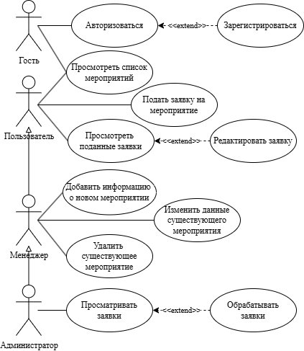

Рисунок 1 – Диаграмма вариантов использования
1.3 Выбор состава программных и технических средств

Согласно цели проекта требуется разработать ИС для подачи заявок на мероприятия службы занятости и БД для хранения данных о пользователях, мероприятиях и поданных заявках.
В качестве IDE выбрана Visual Studio 2022 – полнофункциональная платформа с поддержкой отладки, рефакторинга и интеграцией с системами контроля версий, существенно упрощающая процесс разработки. [6].
ИС будет написана на языке программирования C# с использованием фреймворка ASP.NET MVC, так как он обеспечивает высокую производительность, гибкую архитектуру и простоту тестирования [7], [9], [19]. В качестве СУБД выбрана MySQL 8.0, так как обеспечивает надёжное хранение данных, поддерживает сложные запросы и индексы, а также легко масштабируется [10].
Для функционирования системы на стороне клиента достаточны следующие программные и технические средства:
- ОС: Windows 10 или новее (64-разрядная);
- ПО: современный веб-браузер (Chrome, Firefox, Edge);
- процессор: не менее 2 ГГц;
- оперативная память: не менее 4 ГБ;
- постоянное подключение к сети с доступом к серверу системы.
Для развёртывания и функционирования серверной части необходимы:
- ОС: Windows 10/11 или Linux (Ubuntu 22.04 LTS и совместимые дистрибутивы);
- сервер БД: MySQL Server не ниже 8.0;
- процессор: не менее 4 ядер, 2,4 ГГц;
- оперативная память: не менее 4 ГБ;
- доступное дисковое пространство: не менее 30 ГБ;
- ПО: .NET SDK не ниже 8.0.
2 Проектирование информационной системы

2.1 Проектирование интерфейса пользователя

В рамках разработки ИС для подачи заявок на мероприятия службы занятости спроектирован интерфейс пользователя в виде вайрфрейм при помощи сервиса draw.io. Эти визуальные представления позволяют наглядно понять структуру приложения, его основные элементы и функциональность.
Для интерфейса ИС выбрана следующая цветовая палитра:
- #ffffff – цвет фона и подписей кнопок
- #ff5124 – цвет заголовков
- #000000 – цвет текста
- #014898 – вторичный цвет текста и цвет кнопок
- #007bff – вторичный цвет кнопок
Интерфейс страниц «Мероприятия» и «Личный кабинет» представлены на рисунках 2 и 3 соответственно.

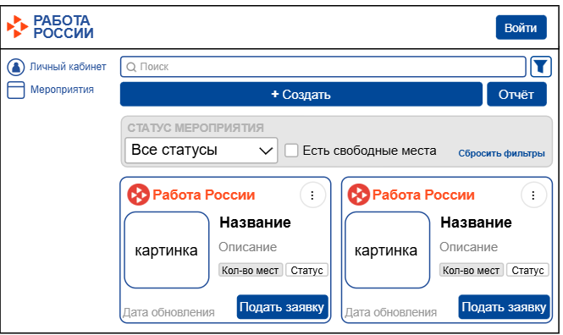

Рисунок 2 – Draw.io. Макет страницы «Мероприятия»
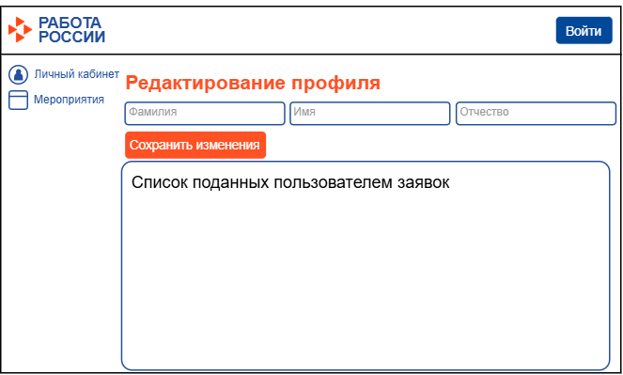

Рисунок 3 – Draw.io. Макет страницы «Личный кабинет»

2.2 Разработка архитектуры информационной системы

ИС предназначена для подачи заявок на мероприятия службы занятости. Архитектура приложения построена на основе клиент-серверной модели и включает в себя несколько ключевых компонентов: серверную часть приложения, клиентскую часть приложения и БД. Диаграмма развёртывания компонентов представлена на рисунке 4.

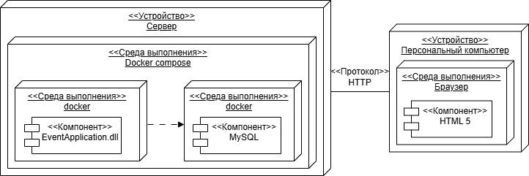

Рисунок 4 – Диаграмма развёртывания компонентов
2.3 Проектирование БД

В рамках дипломного проектирования требуется разработать БД для хранения информации о мероприятиях, заявках и пользователях. Модели БД созданы с использованием MySQL Workbench. Обеспечена ссылочная целостность через внешние ключи, что минимизирует риски ввода некорректных данных. Физическая модель БД соответствует третьей нормальной форме и разработана с использованием нотации Crow’s Foot для наглядного отображения связей.
На рисунке 5 в виде ERD представлена физическая модель БД.

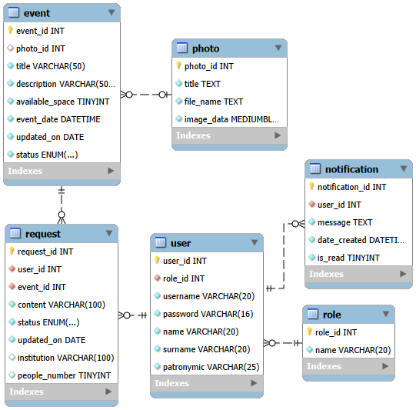

Рисунок 5 – MySQL Workbench. Физическая модель БД
3 Разработка и интеграция модулей информационной системы

3.1 Разработка программных модулей

ИС разработана на C# с помощью фреймворка ASP.NET MVC в IDE Visual Studio 2022. Она взаимодействует с БД посредством EF Core [16], [18].
Для работы с данными разработаны следующие контроллеры: AuthController (управление авторизацией), EventsController (работа с мероприятиями) и UsersController (работа с пользователями). Код метода добавления нового мероприятия представлен листингом 1.

Листинг 1 – Код метода Create

public async Task<IActionResult> Create(Event @event, IFormFile? imageFile)
{
// валидация данных
if (ModelState.IsValid)
{
// выбор изображения в диалоговом окне
if (imageFile != null && imageFile.Length > 0)
{
// фильтрация файлов по расширениям изображений
var allowedExtensions = new[] { ".jpg", ".jpeg", ".png" };
var extension = Path.GetExtension(imageFile.FileName).ToLower();
// валидация расширения файла
if (!allowedExtensions.Contains(extension))
{
ModelState.AddModelError("", "Недопустимый формат файла. Разрешены только изображения (jpg, jpeg, png).");
return View(@event);
}
// валидация размера файла
if (imageFile.Length > 3 * 1024 * 1024)
{
ModelState.AddModelError("", "Файл слишком большой. Максимальный размер — 16 МБ.");
return View(@event);
}
// потоковая запись фотографии в БД
using (var memoryStream = new MemoryStream())
{
await imageFile.CopyToAsync(memoryStream);
// создание объекта БД
var photo = new Photo
{
Title = Path.GetFileNameWithoutExtension(imageFile.FileName),
FileName = $"{Guid.NewGuid()}{extension}",
ImageData = memoryStream.ToArray()
};
@event.Photo = photo;
}
}
@event.UpdatedOn = DateOnly.FromDateTime(DateTime.Now);
@event.Status = "В планах";
// сохранение изменений
_context.Add(@event);
await _context.SaveChangesAsync();
return RedirectToAction(nameof(Index));
}
return View(@event);
}

3.2 Реализация интерфейса пользователя

Интерфейс приложения реализован с использованием CSS для оформления страниц. Для вставки кода на C# на страницах [11], [15], [17] использована технология MVC. Для отображения списка мероприятий разработана страница Events, код верстки которой представлен листингом 2.

Листинг 2 – Код верстки страницы просмотра списка мероприятий

<!-- Контейнер списка мероприятий -->
<div class="row row-cols-1 row-cols-xl-2 g-4 mb-4" id="eventsGrid">
<!-- вывод мероприятий по убыванию даты проведения -->
@foreach (var item in Model.OrderByDescending(e => e.EventDate))
{
<div class="col event-card-container">
<div class="card h-100 shadow-sm">
<div class="card-header bg-white d-flex justify-content-between align-items-center border-0 py-3">
<div class="d-flex align-items-center">
<img src="/resources/picture.jpg" class="rounded-circle me-2" style="width: 40px; height: 40px; object-fit: cover;">
<span class="fw-bold text-orange">Работа России</span>
</div>
<!-- валидация роли пользователя -->
@if (User.Identity.IsAuthenticated && (User.FindFirst("RoleId").Value == "3" || User.FindFirst("RoleId").Value == "2"))
{
<!-- редактирование мероприятия -->
<div class="dropdown">
<button class="actions btn-light shadow-sm" type="button" data-bs-toggle="dropdown" aria-expanded="false" style="width: 40px; height: 40px; border-radius: 50%;"><i class="fa fa-ellipsis-v"></i></button>
<ul class="dropdown-menu dropdown-menu-end">
<li>
<button type="button" class="dropdown-item menu-item" onclick="openEditModal('@item.EventId', '@System.Web.HttpUtility.JavaScriptStringEncode(item.Title)', '@System.Web.HttpUtility.JavaScriptStringEncode(item.Description)', '@item.AvailableSpace', '@item.Status', '@item.EventDate.ToString("yyyy-MM-dd")', '@Url.Action("GetEventImage", "Events", new { photoId = item.PhotoId })', '@(item.Requests?.Where(r => r.Status != "Отклонено").Sum(r => r.PeopleNumber) ?? 0)')">
<i class="fa fa-edit me-2"></i>Изменить
</button>
</li>
<li>
<form asp-action="Delete" asp-route-id="@item.EventId" method="post">
<button type="submit" class="dropdown-item text-danger menu-item delete-btn" onclick="return confirm('Удалить?')">
<i class="fa fa-trash me-2"></i>Удалить
</button>
</form>
</li>
</ul>
</div>
}
</div>
<!-- открытие модального окна по нажатию на карточку мероприятия для детального просмотра -->
<div class="row g-0 flex-grow-1" style="cursor:pointer;" onclick="openViewModal('@System.Web.HttpUtility.JavaScriptStringEncode(item.Title)', '@System.Web.HttpUtility.JavaScriptStringEncode(item.Description)', '@item.AvailableSpace', '@item.Status', '@item.EventDate.ToShortDateString()', @Url.Action("GetEventImage", "Events", new { photoId = item.PhotoId })')">
<div class="col-sm-4 bg-light d-flex align-items-center justify-content-center">
<!-- фотография мероприятия -->
<img src="@Url.Action("GetEventImage", "Events", new { photoId = item.PhotoId })" class="img-fluid rounded-start p-2" style="max-height: 200px; width: 100%; object-fit: cover;" alt="@item.Title">
</div>
<div class="col-sm-8">
<div class="card-body">
<!-- название мероприятия -->
<h5 class="card-title fw-bold">@item.Title</h5>
<p class="card-text text-muted small mb-2 text-truncate-3">@item.Description</p>
<div class="mb-2">
<!-- количество свободных мест -->
<span class="badge bg-light text-dark border"><i class="fa fa-users me-1"></i> Свободных мест: @item.AvailableSpace</span>
<!-- статус мероприятия -->
<span class="badge @(item.Status == "Отменено" ? "bg-danger-subtle text-danger" : "bg-success-subtle text-success") border">@item.Status</span>
</div>
</div>
</div>
</div>
<div class="card-footer bg-white border-0 d-flex justify-content-between align-items-center pb-3">
<!-- дата проведения мероприятия -->
<small class="text-muted"><i class="fa fa-calendar me-1"></i> @item.EventDate.ToShortDateString()</small>
<!-- подача заявки, доступна только пользователям -->
@if (User.Identity.IsAuthenticated && User.FindFirst("RoleId").Value == "1" && item.AvailableSpace > 0 && item.Status == "В планах")
{
<button class="btn btn-sm btn-primary px-3" onclick="openRequestModal(@item.EventId, '@item.Title', @item.AvailableSpace)">Подать заявку</button>
}
</div>
</div>
</div>
}
</div>
3.3 Разграничение прав доступа пользователей

В ИС реализовано разграничение прав доступа пользователей с использованием технологии Cookie [20]. Данные и роли пользователей хранятся в БД в таблицах user и role соответственно.
Код метода авторизации представлен листингом 3.

Листинг 3 – Код метода Login

public async Task<ActionResult> Login([Bind("Username,Password")] User @user)
{
// проверка наличия пользователя в БД по имени пользователя
var currentUser = _context.Users.FirstOrDefault(u => u.Username == @user.Username);
// валидация данных
if (currentUser != null && currentUser.Password == user.Password)
{
// внесение данных пользователя в Cookie
var claims = new List<Claim>
{
new Claim(ClaimTypes.Name, @user.Username),
new Claim("RoleId", currentUser.RoleId.ToString(), ClaimValueTypes.Integer32),
new Claim("UserID", currentUser.UserId.ToString(), ClaimValueTypes.Integer32),
new Claim("UserFullname", $"{currentUser.Surname} {currentUser.Name} {currentUser.Patronymic}", ClaimValueTypes.String)
};
// настройка параметров Cookie
var authProperties = new AuthenticationProperties
{
IsPersistent = false
};
var claimsIdentity = new ClaimsIdentity(claims, CookieAuthenticationDefaults.AuthenticationScheme);
// создание Cookie-файла
var claimsPrincipal = new ClaimsPrincipal(claimsIdentity);
await HttpContext.SignInAsync(CookieAuthenticationDefaults.AuthenticationScheme, claimsPrincipal, authProperties);
return RedirectToAction("Index", "Events");
}
// выведение ошибки о некорректности заполнения полей ввода
else
{
TempData["AuthError"] = "Неверный логин или пароль";
return View();
}
}

В ИС для администратора и менеджера реализован экспорт мероприятий за текущий месяц для создания отчётов о проведении мероприятий. Экспорт реализован с использованием библиотеки EPPlus в формате xlsx.
Код генерации отчёта представлен листингом 4.

Листинг 4 – Код метода ExportToXlsxAsync

public async Task<IActionResult> ExportToXlsxAsync(string selectedMonth)
{
// валидация выбранного месяца
if (string.IsNullOrEmpty(selectedMonth) || !DateTime.TryParse($"{selectedMonth}-01", out DateTime parsedDate))
{
TempData["ErrorMessage"] = "Неверно выбран месяц.";
return RedirectToAction(nameof(Index));
}
// установка лицензии для личного пользования
ExcelPackage.License.SetNonCommercialPersonal("CProj");
// получение данных из БД за выбранный месяц и год
List<Event> events = await _context.Events.Where(e => e.EventDate.Month == parsedDate.Month && e.EventDate.Year == parsedDate.Year).ToListAsync();
// проверка наличия мероприятий за определённый период
if (events.Count == 0)
{
TempData["ErrorMessage"] = $"Нет мероприятий за {parsedDate.ToString("MMMM yyyy")}.";
return RedirectToAction(nameof(Index));
}
using (var stream = new MemoryStream())
{
using (var package = new ExcelPackage(stream))
{
// создание рабочего листа с названием выбранного месяца
var worksheet = package.Workbook.Worksheets.Add($"{parsedDate.ToString("MMMM yyyy")}");

// заголовки таблицы
worksheet.Cells[1, 1].Value = "№ п/п";
SetStyle(worksheet, 1, 1);
worksheet.Cells[1, 2].Value = "Мероприятие";
SetStyle(worksheet, 1, 2);
worksheet.Cells[1, 3].Value = "Описание";
SetStyle(worksheet, 1, 3);
worksheet.Cells[1, 4].Value = "Количество мест";
SetStyle(worksheet, 1, 4);
worksheet.Cells[1, 5].Value = "Статус";
SetStyle(worksheet, 1, 5);
worksheet.Cells[1, 6].Value = "Дата проведения";
SetStyle(worksheet, 1, 6);
// заполнение ячеек данными мероприятий и настройка стилей
for (int i = 0; i < events.Count; i++)
{
int row = i + 2;
worksheet.Cells[row, 1].Value = i + 1;
SetStyle(worksheet, row, 1);
worksheet.Cells[row, 2].Value = events[i].Title;
SetStyle(worksheet, row, 2);
worksheet.Cells[row, 3].Value = events[i].Description;
worksheet.Cells[row, 3].Style.WrapText = true;
SetStyle(worksheet, row, 3);
worksheet.Cells[row, 4].Value = events[i].AvailableSpace;
SetStyle(worksheet, row, 4);
worksheet.Cells[row, 5].Value = events[i].Status;
SetStyle(worksheet, row, 5);
worksheet.Cells[row, 6].Value = events[i].EventDate;
SetStyle(worksheet, row, 6);
}
worksheet.Cells.AutoFitColumns();
worksheet.Column(3).Width = 60;
worksheet.Column(6).Style.Numberformat.Format = "dd.MM.yyyy HH:mm:ss";
package.Save();
}
stream.Position = 0;
string fileName = $"Отчет_{parsedDate.ToString("MMMM_yyyy")}.xlsx";
string contentType = "application/vnd.openxmlformats-officedocument.spreadsheetml.sheet";
// отправляем файл пользователю напрямую в браузер
return File(stream.ToArray(), contentType, fileName);
}
}

На рисунке 6 представлен пример сгенерированного отчёта.

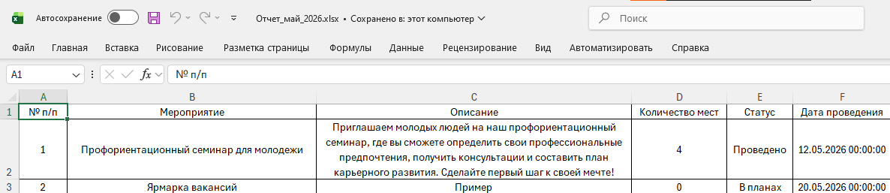

Рисунок 6 – Excel. Пример отчёта о проведении мероприятий

3.4 Тестирование и отладка информационной системы

В ходе дипломного проектирования проведено структурное тестирование метода Create контроллера Events с помощью библиотеки xUnit для проверки корректности работы добавления мероприятия [5], [13]. Код для тестирования метода представлен листингом 5.

Листинг 5 – Код модульного теста добавления мероприятия

[Fact]
public async Task Create_ValidModel_SavesToDb_And_RedirectsToIndex()
{
// подготовка тестовых данных
var eventToCreate = new Event
{
Title = "Test Event",
Description = "Test description",
AvailableSpace = 25,
EventDate = DateTime.Now.AddDays(7),
UpdatedOn = DateOnly.FromDateTime(DateTime.Now),
Status = "В планах"
};
// вызываем метод контроллера
var result = await _controller.Create(eventToCreate, null);
// проверяем перенаправление на страницу мероприятий
var redirectResult = Assert.IsType<RedirectToActionResult>(result);
Assert.Equal("Index", redirectResult.ActionName);
// проверяем сохранение в БД
var savedEvent = await _context.Events.FirstOrDefaultAsync(e => e.Title == "Test Event");
Assert.NotNull(savedEvent);
Assert.Equal(eventToCreate.Title, savedEvent.Title);
Assert.Equal(eventToCreate.AvailableSpace, savedEvent.AvailableSpace);
Assert.Equal(DateOnly.FromDateTime(DateTime.Now), savedEvent.UpdatedOn);
}

Результат тестирования представлен на рисунке 7.

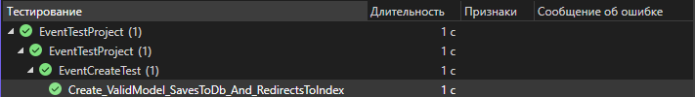

Рисунок 7 – Visual Studio. Вид обозревателя тестов с результатами тестирования

Во время дипломного проектирования проведено функциональное тестирование страницы мероприятий по методологии «Чёрного ящика», результаты тестирования представлены в таблице 1.

Таблица 1 – Набор тестов

Действие | Ожидаемый результат | Фактический результат
Нажать кнопку «Создать» на странице «Мероприятия» | Открывается модальное окно с формой «Добавления мероприятия». Форма содержит обязательные поля: «Название», «Описание», «Мест», «Дата». Поля доступны для ввода данных. | Соответствует ожидаемому результату
Нажать кнопку «Создать» на странице «Мероприятия». Заполнить поля: «Название»: Ярмарка вакансий, «Описание»: Пример, «Мест»: 30, «Дата»: выбрать дату проведения 22.12.2025. Нажать кнопку «Добавить». | Система сохраняет запись в БД (в таблице появилась новая строка). Пользователь перенаправляется на страницу «Мероприятия». В списке мероприятий отображается новая карточка с названием «Ярмарка вакансий». | Соответствует ожидаемому результату
Продолжение таблицы 1

Действие | Ожидаемый результат | Фактический результат
Нажать на кнопку «Создать» на странице «Мероприятия». В открывшемся модальном окне не заполнять поле «Название». Нажать кнопку «Добавить». | Модальное окно «Добавления мероприятия» остаётся открытым. Под полем «Название» высвечивается сообщение красного цвета «Обязательное поле ввода». Данные в других заполненных полях сохраняются в форме (не сбрасываются). | Соответствует ожидаемому результату
Нажать на пиктограмму «⋮» на странице «Мероприятия». Нажать кнопку «Изменить» у мероприятия с названием «Ярмарка вакансий». | Открывается модальное окно «Редактирование мероприятия». Все поля заполнены актуальными данными: «Название»: Ярмарка вакансий, «Описание»: Пример, «Мест»: 30, «Дата»: 22.12.2025, «Статус»: В планах». | Соответствует ожидаемому результату
Нажать на пиктограмму «⋮» на странице «Мероприятия». Нажать кнопку «Изменить» у мероприятия с названием «Ярмарка вакансий». В модальном окне редактирования мероприятия выбрать статус «Отменено» из выпадающего списка «Статус». Нажать кнопку «Сохранить». | В БД обновляется запись мероприятия: поле «Статус» принимает значение «Отменено». Пользователь перенаправляется на страницу «Мероприятия». В списке мероприятий статус карточки «Ярмарка вакансий» отображается как «Отменено». | Соответствует ожидаемому результату

По результатам итогового тестирования можно сделать вывод, что созданное приложение работает корректно и согласно ожиданиям.

4 Инструкция по эксплуатации информационной системы

4.1 Установка программного обеспечения

Для функционирования системы на стороне клиента достаточны следующие программные и технические средства:
- ОС: Windows 10 или новее (64-разрядная);
- ПО: современный веб-браузер (Chrome, Firefox, Edge);
- процессор: не менее 2 ГГц;
- оперативная память: не менее 4 ГБ;
- постоянное подключение к сети с доступом к серверу системы.
Для развёртывания и функционирования серверной части необходимы:
- ОС: Windows 10/11 или Linux (Ubuntu 22.04 LTS и совместимые дистрибутивы);
- сервер БД: MySQL Server не ниже 8.0;
- процессор: не менее 4 ядер, 2,4 ГГц;
- оперативная память: не менее 4 ГБ;
- доступное дисковое пространство: не менее 30 ГБ;
- ПО: .NET SDK не ниже 8.0.
В качестве учётных данных используются:
- имя пользователя: admin;
- пароль: 12345678.

4.2 Инструкция по работе

После запуска веб-приложения на экране отобразится страница просмотра мероприятий, представленная рисунком 8.
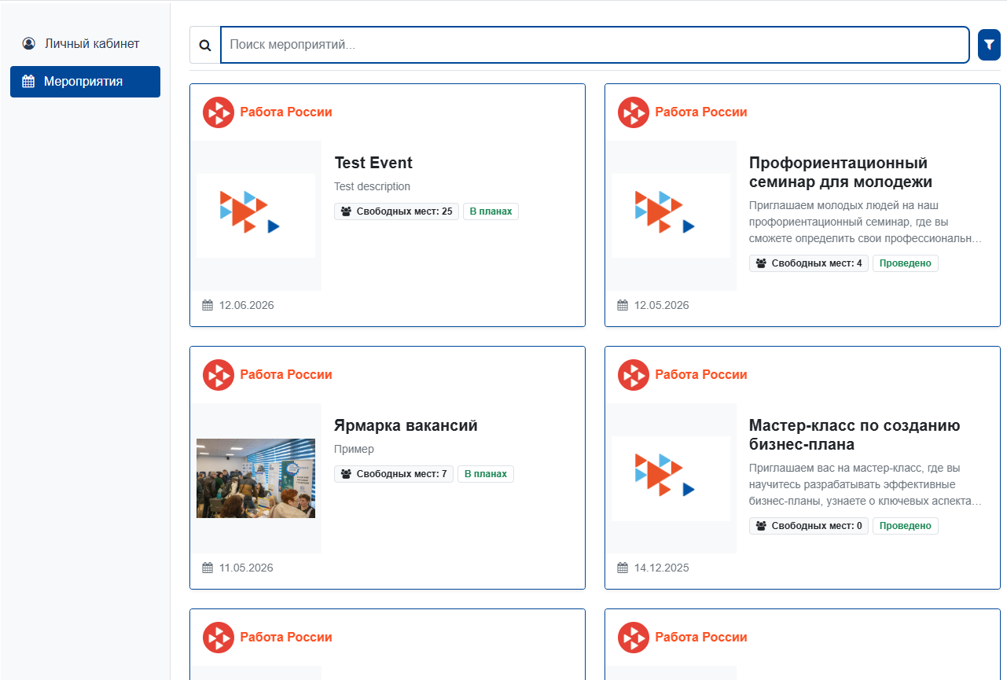

Рисунок 8 – Работа России. Вид страницы мероприятий

Помимо просмотра списка мероприятий гостю доступны поиск и фильтрация списка мероприятий (рисунок 9).

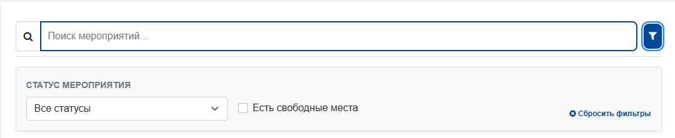

Рисунок 9 – Работа России. Вид панели фильтрации и поиска

Для использования основной функциональности приложения пользователю необходимо пройти авторизацию. При нажатии на кнопку «Войти» или на раздел «Личный кабинет», если пользователь не авторизован, открывается страница авторизации (представлена рисунком 10), на которой пользователю предлагается войти в систему с уже имеющимися данными.

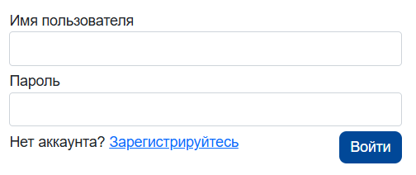

Рисунок 10 – Работа России. Вид страницы авторизации

При отсутствии аккаунта пользователю предлагается пройти регистрацию (рисунок 11).

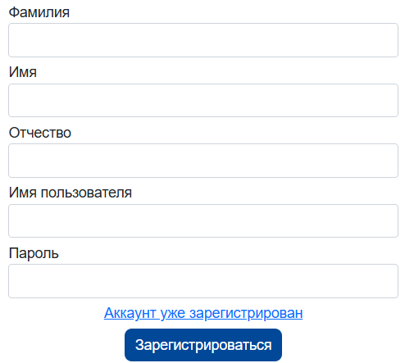

Рисунок 11 – Работа России. Вид страницы регистрации

В случае успешного входа открывается страница мероприятий, обеспечивающая доступ к основной функциональности веб-приложения.
Пользователю доступен раздел личного кабинета и возможность подачи заявки на мероприятие службы занятости. При нажатии на кнопку «Подать заявку» открывается модальное окно для подачи заявки на мероприятие, представленное рисунком 12.

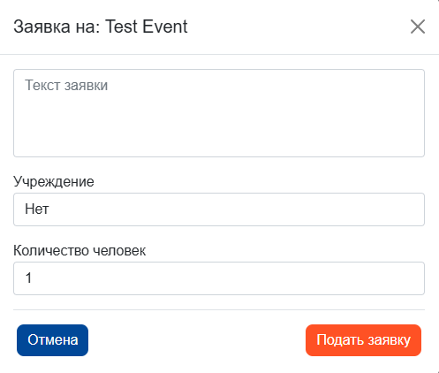

Рисунок 12 – Работа России. Вид модального окна подачи заявки

В разделе «Личный кабинет» пользователь может изменить свои учётные данные и просмотреть список поданных заявок. Страница личного кабинета представлена рисунком 13.

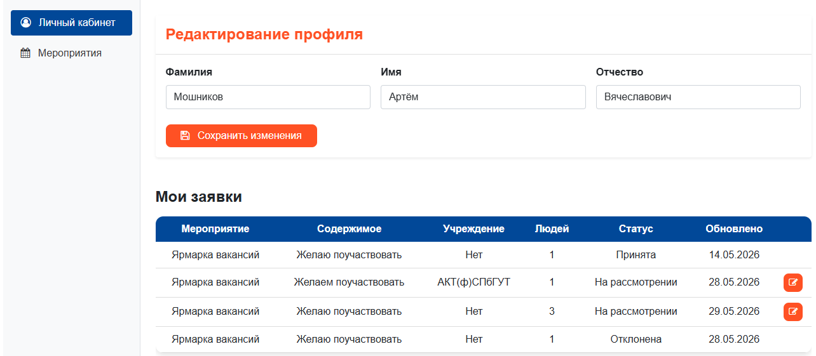

Рисунок 13 – Работа России. Вид страницы личного кабинета пользователя
Пользователю поступают информативные уведомления об изменениях статуса заявки или мероприятия, на которое эта заявка была подана. Панель уведомлений представлена на рисунке 14.

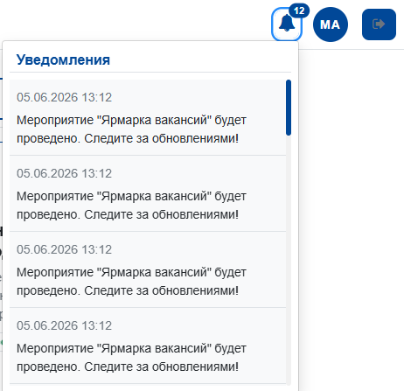

Рисунок 14 – Работа России. Вид панели уведомлений

При нажатии на кнопку «Редактировать» откроется модальное окно редактирования заявки (рисунок 15).

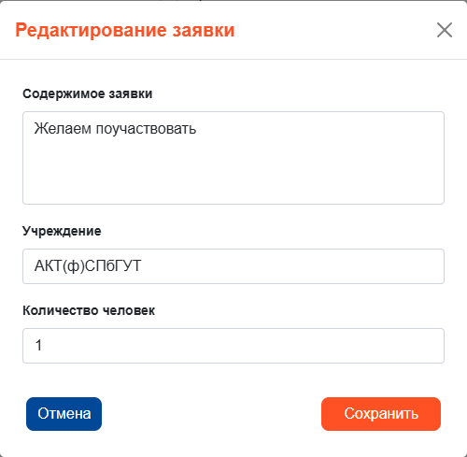

Рисунок 15 – Работа России. Вид модального окна редактирования заявки
Для ролей «Менеджер» и «Администратор» на странице мероприятий дополнительно отображается кнопка «Создать», генерации отчёта за выбранный месяц и изменения информации о выбранном мероприятии (рисунок 16).

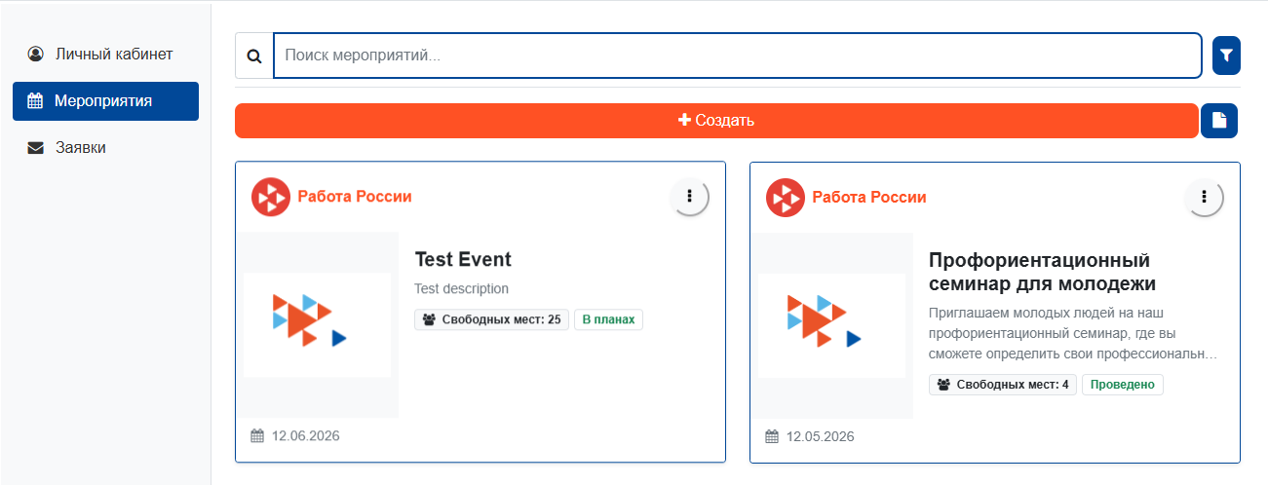

Рисунок 16 – Работа России. Вид страницы мероприятий с функциональностью администратора

При нажатии на кнопку «Создать» открывается модальное окно добавления нового мероприятия (рисунок 17)

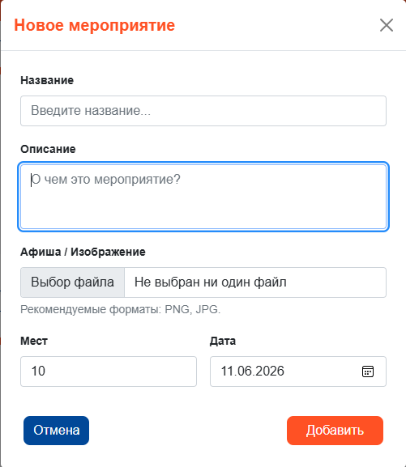

Рисунок 17 – Работа России. Вид модального окна добавления нового мероприятия
При нажатии на кнопку «Редактировать» откроется модальное окно изменения информации о мероприятии, представленное на рисунке 18.

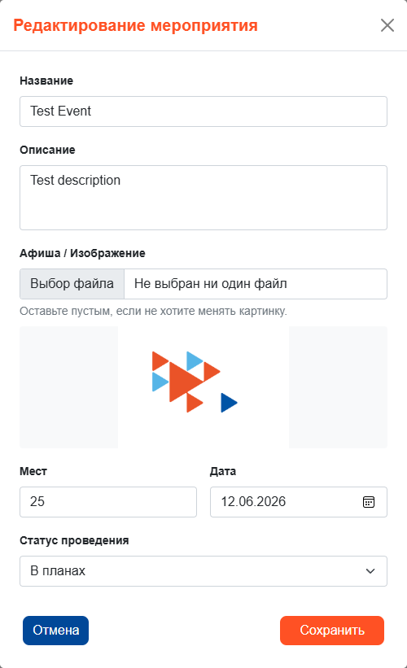

Рисунок 18 – Работа России. Вид модального окна изменения данных мероприятия

При нажатии на кнопку генерации отчёта открывается модальное окно с выбором месяца и года для создания отчёта за выбранный период. Модальное окно генерации отчёта представлено на рисунке 19.

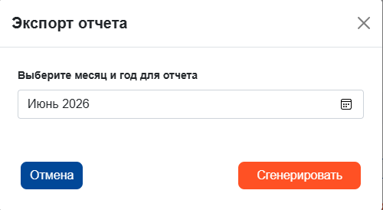

Рисунок 19 – Работа России. Вид модального окна генерации отчёта

Администратору также доступен раздел обработки заявок, страница которого представлена на рисунке 20.

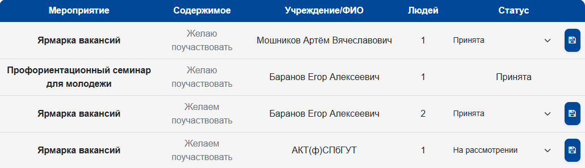

Рисунок 20 – Работа России. Вид страницы обработки заявок

5 Определение затрат на разработку

Рассматриваемый дипломный проект нацелен на разработку ИС для подачи заявок на мероприятия службы занятости.
При разработке ИС необходимо учитывать экономические риски, для нахождения затрат на создание программного продукта необходимо произвести расчеты [8]:
- затрат на оплату машинного времени;
- общих затрат.
Расчеты затрат помогут оценить возможные риски и проанализировать экономическую составляющую решения по разработке ИС.
Затраты на создание ПП ${\text{З}}_{\text{спп}}$, руб., определяются по формуле

${\text{З}}_{\text{спп}}\text{= }{\text{З}}_{\text{спп}}^{МВ}\text{+}{\text{З}}_{\text{общ}}$, (1)

где ${\text{З}}_{\text{спп}}^{\text{МВ}}$ – затраты на оплату машинного времени, руб.;
${\text{З}}_{\text{общ}}$ – общие затраты, руб.
Трудоёмкость разработки программного продукта $t$, чел.ч, определяется по формуле

$\text{t=}{\text{t}}_{о}\text{+}{\text{t}}_{и}\text{+}{\text{t}}_{\text{a}}\text{+}{\text{t}}_{\text{п}}\text{+}{\text{t}}_{\text{от}}\text{+}{\text{t}}_{\text{д}}$, (2)

где ${\text{t}}_{\text{o}}$ – затраты труда на подготовку описания задачи, чел.ч;
${\text{t}}_{и}$ – затраты труда на исследование алгоритма решения задачи, чел.ч;
${\text{t}}_{\text{a}}$ – затраты труда на разработку алгоритма, чел.ч;
${\text{t}}_{\text{п}}$ – затраты труда на программирование по готовой диаграмме, чел.ч;
${\text{t}}_{\text{от}}$ – затраты труда на отладку программы ЭВМ, чел.ч;
${\text{t}}_{\text{д}}$ – затраты труда на подготовку документации, чел.ч.
Составление затрат вычисляется при помощи условного числа операторов. Условное число операторов $\text{Q}$, ед., в программе определяется по формуле

$\text{Q=}\text{q∙c}\text{∙(1+p)}$, | (3)

где q – число операторов (исходных команд), ед.;
с – коэффициент, учитывающий новизну и сложность программы;
р – коэффициент коррекции программы в ходе разработки, зависит от точности и корректности поставленной задачи (0.05-0.10).
В разработанной программе число операторов составляет около четырехсот пятидесяти семи (q=457).
Коэффициент, учитывающий новизну и сложность программы, определяется исходя из таблицы 2 на пересечении групп сложности и степени новизны.
ПП по степени новизны относится к одной из четырёх групп:
- группа А – разработка принципиально новых задач;
- группа Б – разработка оригинальных программ;
- группа В – разработка программ с использованием типовых решений;
- группа Г – разовая типовая задача.
По степени сложности программный продукт относится к одной из трёх групп:
- алгоритмы оптимизации и моделирования систем;
- задачи учёта, отчётности и статистики;
- стандартные алгоритмы.
Созданный ПП по степени новизны относится к разработке программ с использованием типовых решений (группа В), а по степени сложности алгоритма к стандартным алгоритмам (группа 3).
Тогда, по таблице 2 коэффициент c = 1,00 и коэффициент B = 1,50.

Таблица 2 – Значение коэффициента с и В

Язык программированная | Группа сложности | Степень новизны |  |  |  | Коэффициент В
 |  | А | Б | В | Г
Высокого уровня | 1 | 1,38 | 1,26 | 1,15 | 1,20 | 1,20
 | 2 | 1,30 | 1,19 | 1,08 | 0,65 | 1,35
 | 3 | 1,20 | 1,10 | 1,00 | 0,60 | 1,50
Низкого уровня | 1 | 1,58 | 1,45 | 1,32 | 0,79 | 1,20
 | 2 | 1,49 | 1,37 | 1,24 | 0,74 | 1,35
 | 3 | 1,38 | 1,26 | 1,15 | 0,69 | 1,50

С учётом того, что задача была поставлена достаточно чётко, коэффициент p примем равным 0,07 (p=0,07).
Условное число операторов, согласно формуле (3), составляет

$$\text{Q=457∙1,00∙(1,00+0,07)=488,99 }\text{ед}$$

Затраты труда на подготовку описания задачи t_{о}, чел.ч. точно определить невозможно, т.к. это связано с творческим характером работы. Примем данное значение равным 50 чел.ч (${\text{t}}_{\text{o}}\text{=50}$).
Затраты труда на изучение описания задачи с учётом уточнения описания и квалификации программиста ${\text{t}}_{\text{и}}$, чел.ч, определяются по формуле

${\text{t}}_{\text{и}}\text{=}\left(\text{Q}\text{∙}\text{B}\right)\text{/((75...85)∙}\text{K}\text{)}$, (4)

где В – коэффициент увеличения затрат труда вследствие недостаточного описания задачи, уточнений и некоторой недоработки;
К – коэффициент квалификации разработчика.
По таблице 3, для работающих до двух лет, К = 0,8.

Таблица 3 – Коэффициент квалификации разработчика

Опыт работы | Коэффициент квалификации
До двух лет | 0,80
2-3 года | 1,00
3-5 лет | 1,10 - 1,20
5-7 лет | 1,30 - 1,40
Более 7 лет | 1,50 - 1,60

Затраты труда на изучение описания задачи, согласно формуле (4), составляет

${\text{t}}_{и }\text{= 488,99∙1,50/(75∙0,80) = 12,22 чел.ч}$.

В связи с тем, что при изучении описания задачи потребовались некоторые уточнения и доработки в описании, коэффициент В равен 1,50.
Далее осуществляется расчет трудоемкости и затрат труда на различных стадиях разработки программного продукта.
Затраты труда на разработку алгоритма решения задачи ${\text{t}}_{\text{а}}$, чел.ч, определяются по формуле

${\text{t}}_{\text{а}}\text{=Q/}\text{(}\text{(50…75)∙K}\text{)}$, (5)

${\text{t}}_{\text{a}}\text{=488,99/(62∙0,80)=9,86 }\text{чел}\text{.}\text{ч}$.

Затраты труда на разработку программы ${\text{t}}_{\text{п}}$, чел.ч, определяются по формуле

${\text{t}}_{\text{п}}\text{=}\text{Q}\text{/}\text{(}\text{(50…75)∙}\text{K}\text{)}$, (6)

${\text{t}}_{\text{п}}\text{=488,99/(60∙0,80}\text{)}\text{=10,19 }\text{чел.ч}$.

Затраты труда на отладку программы на ЭВМ при комплексной отладке ${\text{t}}_{\text{от}}$, чел.ч, определяются по формуле

${\text{t}}_{\text{от}}\text{=1,5∙}{\text{t}}_{\text{от}}^{\text{A}}$, (7)

где ${\text{t}}_{\text{от}}^{\text{A}}$ – затраты труда на отладку программы на ЭВМ при автономной отладке одной задачи, чел.ч.
Затраты труда на отладку программы на ЭВМ при автономной отладке одной задачи ${\text{t}}_{\text{от}}^{\text{A}}$, чел.ч, определяются по формуле

${\text{t}}_{от}^{\text{A}}\text{=Q/}\text{((50…75)∙K)}$, (8)

$$t_{\text{от}}^{\text{A}}\text{=488,99/(70∙0,8}\text{0}\text{)=8,73 }ч\text{ел}\text{.}\text{ч}$$

Рассчитаем затраты труда на отладку программы на ЭВМ при комплексной отладке по формуле (7)

$${\text{t}}_{\text{от}}\text{=1,5∙8,73=13,10 }\text{чел.ч}$$

Затраты труда на подготовку документации по задаче ${\text{t}}_{\text{д}}$, чел.ч, определяются по формуле

${\text{t}}_{\text{д}}\text{=}{\text{t}}_{\text{др}}\text{+}{\text{t}}_{\text{до}}$, (9)

где ${\text{t}}_{\text{др}}$ – затраты труда на подготовку материалов рукописи, чел.ч;
${\text{t}}_{\text{до}}$ – затраты на редактирование, печать и оформление документации, чел.ч.
Затраты труда на подготовку материалов рукописи ${\text{t}}_{\text{др}}$, чел.ч, определяются по формуле

${\text{t}}_{\text{др}}\text{=}\text{Q}\text{/}\text{((150…200)∙}\text{K}\text{)}$, (10)

${\text{t}}_{\text{др}}\text{=488,99/(190∙0,80)=3,22 }\text{ч}\text{ел.ч}$.

Затраты на редактирование, печать и оформление документации ${\text{t}}_{\text{до}}$, чел.ч, определяются по формуле

${\text{t}}_{\text{до}}\text{=0,75∙}{\text{t}}_{\text{др}}$, (11)

${\text{t}}_{\text{до}}\text{=0,75∙3,22=2,42 }\text{чел.ч}$.

Отсюда по формуле (9) находятся затраты труда на подготовку документации

t_{д} = 3,22 + 2,42 = 5,64 чел.ч.

Трудоёмкость разработки ПП, согласно формуле (2), составляет

$$\text{t}\text{=50+12,22+9,86+10,19+13,10+5,64=101,01 }\text{чел.ч}$$

Итого на разработку всего проекта ушло $\text{101,01}$ чел.ч, что составляет тринадцать рабочих дней при восьмичасовом рабочем дне.
Структуру всех трудозатрат на разработку программного продукта в виде диаграммы представлена на рисунке 21.

Рисунок 21– Диаграмма трудоемкости процесса. Диаграмма круговая

Общие затраты на разработку программного продукта ${\text{З}}_{\text{общ}}$, руб., определяют по формуле

${\text{З}}_{\text{общ}}\text{=}{\text{З}}_{\text{зп}}\text{+}{\text{З}}_{\text{св}}\text{+}{\text{З}}_{\text{эвм}}\text{+}{\text{З}}_{\text{пр}}$, (12)

где ${\text{З}}_{\text{зп}}$ – издержки на заработную плату, руб.;
${\text{З}}_{\text{св}}$ – издержки на страховые взносы с оплаты труда без учета взноса на травматизм, руб.;
${\text{З}}_{\text{эвм}}$ – издержки на эксплуатацию ЭВМ, руб.;
${\text{З}}_{\text{пр}}$ – издержки на прочие и накладные расходы, руб.
Для расчета издержек на заработную плату ${\text{З}}_{\text{зп}}$, руб., используют формулу

${\text{З}}_{\text{зп}}\text{=оклад∙}{\text{(1+К}}_{\text{сев}}\text{+}{\text{К}}_{\text{р-н}})$, (13)

где ${\text{К}}_{\text{сев}}$– районный коэффициент для работающих в местах с определенными климатическими условиями, в нашем случае – районы, приравненные к Крайнему Северу;
${\text{К}}_{\text{р-н}}$ – коэффициент, учитывающий северную надбавку за стаж работы на территориях, приравненных к Крайнему Северу.
Выполняя требования ТК РФ необходимо иметь в виду, что заработная плата за полный отработанный месяц, полную норму времени, не должна быть меньше МРОТ [3]. Примем оклад программиста равный величине МРОТ, что составит 27 093,00 руб.
Районный коэффициент для г. Архангельска составляет 20% от основной заработной платы, а выплаты за выслугу лет, проработанных на территории, приравненной к территории Крайнего Севера – 50% от основной заработной платы [2].
Тогда заработная плата работников составит

${\text{З}}_{\text{зп}}\text{=}\text{27 093,00}\text{∙(1+0,2+0,5)=46} \text{058,10 руб.}$

Для расчета издержек на страховые взносы с оплаты труда ${\text{З}}_{\text{св}}$ используют формулу

${\text{З}}_{св}\text{=(}{\text{Ф}}_{от}\text{∙}{\text{Н}}_{св}\text{)/100}$, (14)

где ${\text{Ф}}_{от}$– фонд оплаты труда, руб.;
${\text{Н}}_{св}$ – актуальный размер страховых взносов, %.
В силу того, что число работников соответствует одному, то $Ф_{\text{от}}$ можно принять равным ${\text{З}}_{\text{зп}}$ (${\text{Ф}}_{\text{от}}$=$\text{46} \text{058,10}$ руб.).
Размер страховых взносов определяется НК РФ как сумма взносов в Пенсионный фонд РФ, Фонд ОМС, Фонд социального страхования. С 01.01.2023 года страховые взносы перечисляются в налоговую единым платежным поручением общей суммой. Примем размер страховых взносов с заработной платы равный 30% (ПФР – 22%, в ФОМС – 5,1%, в ФСС – 2,9%). Сумма взносов на травматизм учитываться не будет, так как у разных предприятий она своя в зависимости от опасности производства, поэтому разрыв в значениях может быть очень большим (от 0,2 до 8,5). Тогда сумма страховых взносов с оплаты труда работников составит

${\text{З}}_{\text{св}}\text{=46 058,10∙30/100=13 817,43 руб.}$

Затраты на оплату машинного времени при отладке программы $З_{спп}^{МВ}$, руб., определяются по формуле

${\text{З}}_{\text{спп}}^{\text{МВ}}\text{=}{\text{С}}_{\text{час}}\text{∙}{\text{t}}_{\text{эвм}}$, | (15)

где С_{час} – цена машино-часа арендного времени, руб/ч;
t_{эвм} – фактическое время отладки программы на ЭВМ, чел.ч
Фактическое время отладки t_{эвм}, чел.ч, определяется по формуле

$${\text{t}}_{\text{эвм}}\text{=}{\text{t}}_{\text{п}}\text{+}{\text{t}}_{\text{д}}\text{+}{\text{t}}_{\text{от}}\text{,}$$ | (16)

$${\text{t}}_{\text{эвм}}\text{= 10,19+5,64+13,10=28,93} \text{чел.ч}$$

Цена машино-часа С_{час}, руб/ч, определяется по формуле

${\text{С}}_{\text{час}}\text{=}{\text{З}}_{\text{эвм}}\text{/}{\text{Т}}_{\text{эвм}}$, | (17)

где З_{ЭВМ} – полные затраты на эксплуатацию ЭВМ, руб;
Т_{ЭВМ} – действительный месячный фонд времени ЭВМ, ч.
Действительный месячный фонд времени ЭВМ Т_{ЭВМ}, ч, определяется по формуле

${\text{T}}_{\text{эвм}}\text{=8∙(}{\text{К}}_{\text{д}}\text{-}{\text{К}}_{\text{пв}}\text{)-}{\text{t}}_{\text{пр}}\text{∙4}$, | (18)

где К_{д} – общее количество календарных дней;
К_{пв} – количество праздничных и выходных дней;
t_{пр} – время простоя в профилактических работах, ч.
Общее количество календарных дней К_{д} равно тридцати одному, число праздничных и выходных дней К_{пв} равно пятнадцати [12].
Время простоя в профилактических работах определяется как еженедельная профилактика по четыре часа.
Далее требуется рассчитать действительный месячный фонд времени ЭВМ по формуле (18)

$${\text{T}}_{\text{эвм}}\text{=8∙(31-15)-4∙4=112 }\text{ч}$$

Затраты на эксплуатацию ЭВМ З_{общ}, руб., определяются по формуле

${\text{З}}_{\text{эвм}}\text{=}{\text{З}}_{\text{ам}}\text{+}{\text{З}}_{\text{эл}}$, | (19)

где З_{ам} – издержки на амортизацию, руб;
З_{эл} – издержки на электроэнергию, потребляемую ЭВМ, руб.
Компьютер, на котором выполнена разработка программы, приобретен по рыночной цене 56 999,00 руб. С учетом того, что рыночная цена компьютера менее 100 000 руб., компьютер не является амортизируемым имуществом в соответствии со ст.256-257 НК РФ ч. 2 [1], следовательно, за месяц, З_{эл}, руб., определяется по формуле

${\text{З}}_{\text{эл}}\text{=}{\text{Р}}_{\text{эвм}}\text{∙}{\text{Т}}_{\text{эвм}}\text{∙}{\text{С}}_{\text{эл}}$, | (20)

где Р_{эвм} – суммарная мощность ЭВМ, кВт;
С_{эл} – стоимость 1 кВт·ч электроэнергии, руб.
Согласно техническому паспорту ЭВМ, потребление электроэнергии составляет 0,294 кВт. Стоимость электроэнергии в городе Архангельске, где проходила разработка, составляет 7,54 руб/кВт·ч. [4]
С учетом этого стоимость электроэнергии, потребляемой за месяц, по формуле (20) составляет

$${\text{З}}_{\text{эл}}\text{= 0,294∙112∙7,54=248,28} \text{руб.}$$

Затраты на эксплуатацию ЭВМ, согласно формуле (19), составляют

${\text{З}}_{\text{эвм}}\text{= 0 + 248,28 = 248,28} \text{руб}$.

Цена машино-часа, согласно формуле (17), составляет

$${\text{С}}_{\text{час}}\text{=248,28/112 = 2,22 }\text{руб}\text{/ч}$$

Затраты на оплату машинного времени при отладке программы, согласно формуле (15), составляют

$${\text{З}}_{\text{спп}}^{\text{МВ}}\text{= 2,22 ∙ 28,93 = 64,22 руб.}$$

Для расчета издержек на прочие и накладные расходы ${\text{З}}_{\text{пр}}$, руб., используют формулу

${\text{З}}_{\text{пр}}\text{=(}{\text{З}}_{\text{зп}}\text{+}{\text{З}}_{\text{св}}+{\text{З}}_{\text{эл}}\text{)∙10/90}$, (21)
${\text{З}}_{\text{пр}}\text{=(46 058,10+13 817,43+248,28)∙10/}\text{90}\text{=6 680,42} \text{руб.}$

Таким образом общие затраты на создание ПП, согласно формуле (12), составили

${\text{З}}_{\text{общ}}\text{=}\text{46 058,10}\text{+}\text{13 817,43}\text{+}\text{248,28}\text{+}\text{6 680,42}$= 66 804,23 руб.

С целью визуализации общих затрат построена диаграмма (рисунок 22).

Рисунок 22 – Диаграмма издержек на разработку ПП. Диаграмма круговая

Наибольшую долю затрат составляют издержки на заработную плату, следовательно, процесс разработки ПП является трудоемким.
Таким образом итоговые затраты на создание программного продукта, согласно формуле (1), составляют

${\text{З}}_{\text{спп}}\text{=64,22+}\text{66 804,23 }\text{= }\text{66 868,45 }\text{руб.}$

Во время разработки ИС можно столкнуться с различными рисками, которые могут оказать негативное влияние на разработку, и идентификация которых позволяет разработчику обратить внимание на возможные слабые места и уязвимости в проекте. Это дает возможность внести необходимые изменения и улучшения, чтобы увеличить качество и надежность проекта.
Наиболее значимые риски определены в таблице 4 и пути их минимизации, не увеличивающие стоимость проекта, установлены.

Таблица 4 – Возможные риски и способы их сокращения.

Риск | Способ минимизации риска
Технические риски | Проведение своевременного техобслуживания применяемого оборудования
Риски использования нестабильных технологий | Согласование системных требований с заказчиком
Временная недееспособность разработчика в результате травмы или болезни | Соблюдение правил техники безопасности на рабочем месте и прохождение периодических профилактических медицинских осмотров
Риски плохого взаимодействия между заказчиком и исполнителем | Проведение встреч программистов и заказчиков, уточнения на всех этапах разработки, согласование результатов разработки на каждом этапе
Нарушение сроков разработки продукта | Правильная организация процесса создания программного продукта

В результате произведенных расчетов трудоемкость создания ИС для подачи заявок на мероприятия службы занятости составила $\text{101,01}$ чел. ч., издержки на создание данного программного продукта составили $\text{66 868,45}$ руб. Средняя стоимость разработки ИС в г. Архангельске варьируется от 30 000,00 до 100 000,00 рублей [14], в зависимости от сложности системы, объема работ и других факторов, влияющих на разработку. Для организации-заказчика такая сумма затрат вполне приемлема. С учетом рыночных цен и допустимых показателей общих затрат, создание ИС является целесообразным. Однако, риски и затраты должны быть тщательно оценены, а конкуренция и потенциал дохода должны быть учтены.
С учетом выявленных рисков и при соблюдении всех параметров планирования в допустимых значениях, можно сделать вывод, что проект имеет высокую вероятность успешного завершения, достижения поставленных целей и обеспечения экономической эффективности.

6 Охрана труда и техника безопасности при работе с компьютером

6.1 Общие требования безопасности

Действие настоящей инструкции распространяется на всех работников общества, которые при исполнении своих должностных обязанностей используют ПК.
К самостоятельной работе с ПК допускаются лица:
- не моложе 18 лет, прошедшие медицинский осмотр и не имеющие медицинских противопоказаний для работы с ПК;
- прошедшие вводный инструктаж и инструктаж по охране труда на рабочем месте.
В процессе выполнения работ с ПК могут воздействовать следующие опасные и вредные производственные факторы:
- напряжение зрения;
- интеллектуальные нагрузки;
- эмоциональные нагрузки;
- длительные статические нагрузки;
- монотонность труда.

6.2 Требования безопасности перед началом работы

Перед началом работы пользователь обязан:
- проверить правильность расположения оборудования, кабели электропитания должны находиться с тыльной стороны рабочего места;
- проверить освещенность на рабочем месте.
Запрещается приступать к работе в случае обнаружения несоответствия рабочего места установленным в данном разделе требованиям.
6.3 Требования безопасности во время работы

Во время работы сотрудник обязан:
- содержать в порядке и чистоте своё рабочее место;
- соблюдать оптимальное расстояние от экрана монитора до глаз (не менее 50 см);
- регулярно делать перерывы в работе (не работать непрерывно более 2 часов);
- следить за вентиляцией и охлаждением оборудования;
- не прикасаться к задней панели системного блока при включённом питании;
- не допускать попадания влаги на поверхность оборудования;
- при плохом самочувствии во время работы сообщить об этом руководителю и обратиться за медицинской помощью.

6.4 Требования безопасности по окончанию работ

По окончании работ сотрудник обязан:
- корректно завершить работу всех программ и ПК;
- привести в порядок рабочее место;
- убедиться, что все электрооборудование выключено;
- сообщить о неисправностях и других замечаниях при работе с ПК непосредственному руководителю или лицам, осуществляющим техническое обслуживание оборудования.

6.5 Требования безопасности при аварийных ситуациях

В случае аварийных ситуаций необходимо:
- при возгорании электропроводки, оборудования отключить электропитание и принять меры по тушению пожара с помощью имеющихся первичных средств пожаротушения, сообщить о происшедшем непосредственному руководителю;
- в случае внезапного ухудшения здоровья прекратить работу, выключить оборудование, сообщить об этом руководителю и при необходимости обратиться к врачу;
- при повреждении оборудования, кабелей, проводов, неисправности заземления, появлении запаха гари, возникновении постороннего шума и других неисправностях немедленно отключить электропитание оборудования и сообщить о случившемся непосредственному руководителю и лицу, осуществляющему техническое обслуживание оборудования.

ЗАКЛЮЧЕНИЕ

Целью дипломного проектирования являлась разработка ИС для подачи заявок на мероприятия службы занятости, предназначенного для просмотра списка текущих мероприятий и упрощения процесса подачи заявок.
Разработанная ИС для службы занятости полностью соответствует актуальным требованиям современного цифрового взаимодействия между государственными учреждениями и гражданами. В ходе выполнения проекта удалось создать эффективный инструмент, который не только ускоряет обработку заявок на мероприятия, но и оптимизирует коммуникацию между сотрудниками кадрового центра и гражданами, обеспечивая последних всей необходимой информацией в удобном и структурированном виде.
Цель дипломного проектирования достигнута, в процессе её достижения решены следующие задачи:
- проанализирована предметная область;
- определены требования к разрабатываемой ИС;
- спроектирована структура БД для хранения информации необходимой для функционирования ИС;
- разработана архитектура ИС;
- разработан интуитивно понятный пользовательский интерфейс;
- реализована серверная часть, обеспечивающая выполнение бизнес-логики приложения и разграничение прав доступа;
- выполнено тестирование и отладка ИС;
- разработана документация, описывающая правила работы с ИС.
В ходе выполнения дипломного проектирования разработана ИС отвечающая актуальным требованиям к веб-сайтам и обеспечивающая пользователю удобство и простоту подачи заявок на мероприятия службы занятости.
СПИСОК ИСПОЛЬЗОВАННЫХ ИСТОЧНИКОВ

- Российская Федерация. Законы. Налоговый Кодекс Российской Федерации. Часть вторая : Федеральный закон № 117-ФЗ : [принят Государственной думой 19 июля 2000 года : одобрен Советом Федерации 26 июля 2000 года]. – Текст : электронный // КонсультантПлюс : [сайт]. – 2026. – URL : https://www.consultant.ru/document/cons_doc_LAW_28165/ (дата обращения: 20.05.2026).
- Российская Федерация. Законы. О государственных гарантиях и компенсациях для лиц, работающих и проживающих в районах Крайнего Севера и приравненных к ним местностях : Федеральный закон № 4520-1 : [принят и одобрен Президентом Российской Федерации Б. Ельциным 19 февраля 1993 года]. – Текст : электронный // КонсультантПлюс : [сайт]. – 2026. – URL : https://www.consultant.ru/document/cons_doc_LAW_1786/ (дата обращения : 20.05.2026).
- Российская Федерация. Законы. О минимальном размере оплаты труда : Федеральный закон № 82-ФЗ : [принят Государственной Думой 2 июня 2000 года : одобрен Советом Федерации 7 июня 2000 года]. – Текст : электронный // КонсультантПлюс : [сайт]. – 2026. – URL : https://www.consultant.ru/document/cons_doc_LAW_27572/ (дата обращения : 20.05.2026).
- Агентство по тарифам и ценам Архангельской области. Постановление от 29 декабря 2025 г. № 75-э/3 «Об установлении цен (тарифов) на электрическую энергию для населения и приравненных к нему категорий потребителей по Архангельской области» // Официальный интернет портал правовой информации. – URL: http://publication.pravo.gov.ru/document/2901202512300013 (дата обращения: 27.05.2026).
- Бек, К. Экстремальное программирование: разработка через тестирование. – Санкт-Петербург : Питер, 2021. – 224 с. – URL: https://ibooks.ru/bookshelf/376974/reading (дата обращения: 18.05.2026). – Режим доступа: для зарегистрир. пользователей. – Текст: электронный.
- Гагарина, Л. Г. Технология разработки программного обеспечения : учебное пособие / Л. Г. Гагарина, Е. В. Кокорева, Б. Д. Сидорова-Виснадул ; под ред. Л. Г. Гагариной. – Москва : ФОРУМ : ИНФРА-М, 2025. – 400 с. – URL: https://znanium.ru/catalog/product/2178802 (дата обращения: 18.05.2026). – Режим доступа: по подписке. – Текст : электронный.
- Документация по C# – Текст : электронный // Microsoft : [сайт]. – 2025. – URL : https://learn.microsoft.com/ru-ru/dotnet/csharp/ (дата обращения : 18.05.2026).
- Короткова, С. Н. Технико-экономическое обоснование дипломных проектов. Учебно-методическое пособие по выполнению экономической части дипломных проектов для студентов / С. Н. Короткова. – Архангельск : АКТ (ф) СПбГУТ, 2026. – 60 с.
- Лок, Э. ASP.Net Core в действии : практическое руководство / Э. Лок. – Москва : ДМК Пресс, 2021. – 908 с. – URL : https://znanium.ru/catalog/product/2155886 (дата обращения : 08.05.2026). – Режим доступа : по подписке – Текст : электронный.
- Мартишин, С. А. Базы данных. Практическое применение СУБД SQL и NoSQL-типа для проектирования информационных систем : учебное пособие / С. А. Мартишин, В. Л. Симонов, М. В. Храпченко. – Москва : ФОРУМ : ИНФРА-М, 2024. – 368 с. – URL: https://znanium.ru/catalog/product/2096940 (дата обращения: 22.04.2026). – Режим доступа: по подписке. – Текст : электронный.
- Основы работы с HTML : краткий курс – Москва: ИНТУИТ, 2016. – 164 с. – URL : https://znanium.ru/catalog/product/2152338 (дата обращения : 24.04.2026). – Режим доступа : по подписке – Текст : электронный.
- Производственный календарь на 2026 год. – Текст: электронный // КонсультантПлюс : [сайт]. – 2026. – URL : https://www.consultant.ru/law/ref/calendar/proizvodstvennye/2026 (дата обращения : 27.05.2026).
- Проскуряков, А. В. Качество и тестирование программного обеспечения. Метрология программного обеспечения: учебное пособие /
А. В. Проскуряков. – Ростов-на-Дону : Южный федеральный университет, 2022. − 197 с. – URL : https://znanium.ru/catalog/document?id=429841 (дата обращения : 18.05.2026). – Режим доступа : по подписке – Текст : электронный.
- Сколько стоит создание сайта в 2025 году: факторы ценообразования, цены на сайты, как сэкономить с помощью конструкторов. – Текст : электронный // Craftum : [сайт]. – 2025 – URL : https://craftum.com/blog/skolko-stoit-sozdanie-sajta/ (дата обращения: 27.05.2026).
- Сухов, К. К. HTML5 – путеводитель по технологии: практическое руководство / К. К. Сухов. – 2-е изд. – Москва : ДМК Пресс, 2023. – 353 с. – URL : https://znanium.com/catalog/product/2107209 (дата обращения : 18.05.2026). – Режим доступа : по подписке – Текст : электронный.
- Технологии программирования. Работа с базами данных: методическое пособие / Д. И. Попов, С. С. Валеев, Е. Д. Попова, Т. Л. Салова. – 2-е изд., стер. – Москва : ФЛИНТА, 2024. – 40 с. – URL : https://znanium.ru/catalog/product/2179291 (дата обращения : 19.05.2026). – Режим доступа : по подписке – Текст : электронный.
- Тидвелл, Д. Разработка интерфейсов. Паттерны проектирования. 3-е изд. – Санкт-Петербург : Питер, 2022. – 560 с. – URL: https://ibooks.ru/bookshelf/386796/reading (дата обращения: 25.04.2026). – Режим доступа: для зарегистрир. пользователей. – Текст : электронный.
- Федорова, Г. Н. Разработка, внедрение и адаптация программного обеспечения отраслевой направленности : учебное пособие. — Москва : КУРС : ИНФРА-М, 2024. — 336 с. – URL: https://znanium.ru/catalog/product/2083407 (дата обращения: 19.05.2026). – Режим доступа: по подписке. – Текст : электронный.
- Фленов, М. Е. Библия C#. – 5-е изд., перераб. и доп. – Санкт-Петербург : БХВ-Петербург, 2022. – 464 с. – URL : https://ibooks.ru/bookshelf/380047/reading (дата обращения : 18.05.2026). – Режим доступа : для зарегистрир. пользователей. – Текст : электронный.
- Хорев, П. Б. Объектно-ориентированное программирование с примерами на C#. – Москва : Форум, 2026. – 200 с. – URL : https://znanium.ru/catalog/document?id=476863 (дата обращения: 18.05.2026). – Режим доступа : по подписке. – Текст: электронный.

